7., 8., 9. razred
SODOBNA PRIPRAVA HRANE
6. teden (od 20. do 24. aprila)

Ta teden spet pripravljamo jedi, za katere potrebujemo vodo pri toplotni obdelavi (kuhanju, dušenju, soparjenju) ali pa je voda velik del živila.

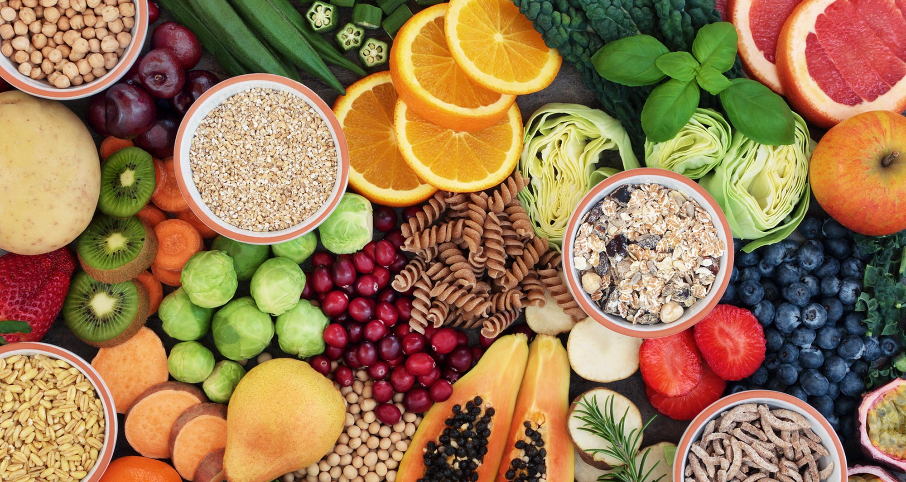

Poročilo o priprave ene jedi v tem tednu zapiši v zvezek za SPH, fotografijo poročila in priprave hrane pošlji na znani e-naslov meta.dobi@gmail.com

Pozdrav pred počitnicami
M. Maček

